Unidad Didáctica

Cómo elaborar una encuesta


Índice de Contenido

Contenido

Introducción 3
Desarrollo de Contenidos 4
¿Qué es una encuesta? 4
Tema de investigación 13
Problema de investigación 16
Elaboración de objetivos 20
Formulación de hipótesis 31
Justificación del problema 36
Métodos de muestreo 39
Cuestionario 50
Bibliografía y Webgrafía 55
Glosario 56



Introducción


Históricamente, y seguramente atribuible a su ansiedad natural por lograr el éxito en lo que emprende, el hombre ha buscado anticiparse a los resultados de los acontecimientos, o por lo pronto acercarse lo máximo posible a ellos, para de este modo poder asegurarse la victoria y escaparle al fracaso. Esta situación, entonces, explica el afán por desarrollar y perfeccionar una herramienta como la encuesta que permite anticipar o aproximarse a los resultados.

A través de la encuesta se pueden obtener datos concretos y fidedignos sobre el comportamiento de los individuos en diversas acciones, como compradores de bienes y servicios, como votantes, entre otros, y usarlos luego a favor de una marca, empresa, o de un candidato.

Es una excelente técnica de investigación para aplicar en cualquier campo que se desee intervenir porque permite reunir información, los famosos datos duros, que luego permitirán una predicción cercana sobre los resultados de un evento.

En la actualidad, las encuestas se aplican en una variedad de ámbitos aunque sin dudas en el marketing y en la política es donde más se las explota al punto de ser consideradas por muchos una verdad absoluta más que una herramienta de referencia, como debiera ser.

Se emplea fundamentalmente un cuestionario previamente confeccionado, y puede o no entender una selección sobre de aquellas personas que serán entrevistadas en pos de lograr obtener un resultado acorde al planteo inicial. Esto último puede ser resultado de buscar optimizar resultados hacia una investigación o, desde una otra cara, manipular las informaciones de la opinión pública.

Pensamos en aquellas limitaciones que rigen en cuanto a rango de edad (es decir, entrevistar a personas de 18 a 30 años, por ejemplo) o bien a otros factores que son requeridos por parte de quien necesita dicho muestreo, como ser la ubicación geográfica, un determinado status social o bien aquellos pertenecientes a un grupo social determinado.

Una de las formas masivas en las que se aplica es lo que se realiza por orden de algun organismo gubernamental y que lleva el nombre de Censo, siendo éste necesario no solo para poder estimar una cantidad en relación a la población en una región determinada, sino también el acceso que tienen los habitantes a distintos bienes y servicios.


Desarrollo de Contenidos

¿Qué es una encuesta?

Las encuestas son un método de investigación y recopilación de datos utilizadas para obtener información de personas sobre diversos temas. Las encuestas tienen una variedad de propósitos y se pueden llevar a cabo de muchas maneras dependiendo de la metodología elegida y los objetivos que se deseen alcanzar.

Los datos suelen obtenerse mediante el uso de procedimientos estandarizados, esto con la finalidad de que cada persona encuestada responda las preguntas en una igualdad de condiciones para evitar opiniones sesgadas que pudieran influir en el resultado de la investigación o estudio.

Una encuesta implica solicitar a las personas información a través de un cuestionario, este puede distribuirse en papel aunque con la llegada de nuevas tecnologías es más común crear un cuestionario online y distribuirlo utilizando medios digitales como redes sociales, correo electrónico, códigos QR o URLs.

La encuesta es uno de los métodos más utilizados en la investigación de mercado porque permite obtener información real directamente de los consumidores. Por ello, es indispensable que los profesionales de la mercadotecnia e investigadores sepan exactamente la definición de encuesta.

Según Naresh K. Malhotra en su libro: Investigación de mercados: Las encuestas son entrevistas con un gran número de personas utilizando un cuestionario prediseñado, dicho cuestionario está diseñado para obtener información específica.

Para Richard L. Sandhusen, experto en mercadotecnia: Las encuestas obtienen información sistemáticamente de los encuestados a través de preguntas. Estas pueden ser una encuesta en linea, una encuesta personal o una encuesta por teléfono.

¿Cómo se hace y diseña una encuesta?

Como dijimos anteriormente, una encuesta por lo general tiene sus inicios cuando una persona, empresa u organización se enfrenta a una necesidad de información y no existen datos existentes que sean suficientes.

Toma en cuenta las siguientes recomendaciones:
- Establece los objetivos de tu investigación. Estos objetivos deben ser claros y específicos.
- Desarrolla una metodología. Toma en cuenta la manera en que vas a obtener a tu muestra para disminuir el margen de error, decide la manera en que llevarás a cabo la recolección de la información, diseña tus preguntas y realiza una prueba antes de aplicar la encuesta. Prevé la falta de respuestas y el tiempo necesario para realizar tu análisis de datos.
- El diseño de una encuesta debe ser acorde a las necesidades de información que requieres sea medida. Evita sesgos utilizando conceptos claros y bien definidos en cada pregunta.
- Evita las encuestas largas, estos pueden llegar a cansar al encuestado y hacer que abandone la encuesta o te responda apresuradamente y con errores.
- Dentro del diseño de encuestas también encontramos factores como, si es una encuesta online o una encuesta de campo, encuesta para alguna aplicación móvil y el tipo de preguntas que se formularán, por ejemplo, preguntas de opción múltiple, preguntas abiertas, de escala de valores, de clasificación gráfica, etc., los saltos de preguntas, las casillas de verificación, en fin.
- La manera de abordar las preguntas, tanto el orden de las mismas o la manera en que están redactadas, por ejemplo, cuando se pregunte sobre eventos o situaciones pasadas, o personales, es otro factor a considerar.

Que no se te olvide que para tener datos fiables y correctos debemos confiar también en la buena memoria de los encuestados, y en la confianza que tengan al respondernos.

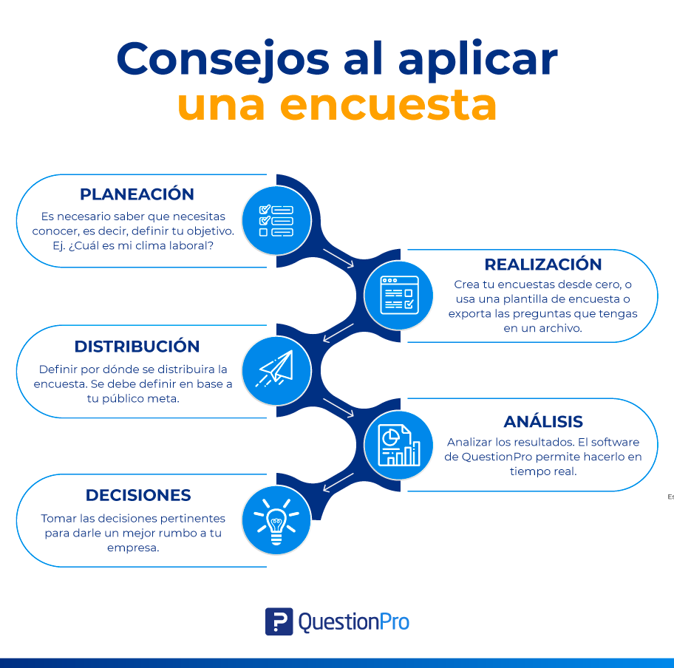
Características de una encuesta

La necesidad de observar o investigación hechos acerca de una situación nos lleva a crear una encuesta. Como lo mencionamos al principio, una encuesta es un método de recopilación de información. ¿Que necesitamos para realizar una encuesta?

Primero que nada una muestra conformada por una serie de individuos con características similares, que nos dará referencia sobre lo que queremos saber de una población más grande, de donde precisamente hemos extraído esa muestra. Por ejemplo, una muestra de votantes se obtiene antes de una elección, para poder conocer lo que opinan los votantes sobre los candidatos.

En caso de querer lanzar un producto, podemos tener una muestra de personas que nos ayuden a decidir los nuevos sabores de una marca de helados. Hoy más que nunca necesitamos saber lo que la gente quiere, no solo los consumidores de una marca o servicio, sino sobre el comportamiento en general del ser humano, sus preferencias, necesidades. Esta necesidad de información lleva a las compañías u organizaciones a depositar su confianza y trabajar con encuestas.

En caso de querer lanzar un producto, podemos tener una muestra de personas que nos ayuden a decidir los nuevos sabores de una marca de helados. Hoy más que nunca necesitamos saber lo que la gente quiere, no solo los consumidores de una marca o servicio, sino sobre el comportamiento en general del ser humano, sus preferencias, necesidades. Esta necesidad de información lleva a las compañías u organizaciones a depositar su confianza y trabajar con encuestas.

Las encuestas vienen en muchas formas diferentes y tienen una amplia variedad de propósitos, pero tienen ciertas características en común. En una encuesta la muestra no se selecciona al azar o se conforma solamente de las personas o voluntarios para participar. Cada individuo de la población tiene una probabilidad conocida de ser seleccionada. De esta manera, los resultados pueden ser proyectados de manera fiable.

La información se recoge a través de preguntas. La intención de la encuesta no es describir a los individuos particulares que por casualidad son parte de la muestra, sino que se trata de describir un perfil estadístico de la población y los resultados de la encuesta se presentan en forma de resúmenes, tablas y gráficos estadísticos

Tipos de encuestas

Las encuestas pueden clasificarse de diversas maneras, ya sea por su tamaño y tipo de muestra o por el método utilizado para la recopilación de los datos: vía telefónica, correo, encuestas en papel, encuestas online, entrevistas personales, en fin.

Anteriormente entre los tipos de encuestas más populares estaban las encuestas por correo postal, pero ahora prácticamente nadie las contesta y envía de regreso, por lo que la tasa de respuesta es demasiado baja.
La entrevista telefónica es un método muy utilizado para recopilar algunos tipos de datos. Una encuesta cara a cara, ya sea a domicilio o en la oficina del encuestado es mucho más costosa que una encuesta telefónica, por ejemplo.

Algunas encuestas combinan varias metodologías. Se puede hacer una encuesta telefónica y después hacer una selección de encuestados para una encuesta f2f. Los datos de encuestas a veces también se obtienen mediante cuestionarios llenados por los encuestados en grupos, por ejemplo, una clase de escuela o un grupo de compradores en un centro comercial.

Una encuesta personal consiste en una entrevista en la que conversan dos personas, la persona encargada de realizar la encuesta le hace preguntas al encuestado para obtener la información necesaria para la investigación. Dicha encuesta puede ser estructurada (cuestionario formal con preguntas que se les puede dar a todos por igual).

Cuando es una encuesta en línea se usa un cuestionario prediseñado con las preguntas que permitan obtener la información necesaria para que en el análisis posterior puedan tomarse las decisiones correctas. Este tipo de encuestas es el ideal para los expertos ya que permite lograr mejores resultados invirtiendo menos tiempo y dinero.

También podemos clasificar a las encuestas por su contenido, pudiendo utilizar preguntas abiertas o preguntas cerradas para conocer, por ejemplo, opiniones, actitudes, detalles de un hecho, hábitos, experiencias para una posterior clasificación y análisis de los resultados obtenidos.

De igual manera puedes utilizar algún tipo de escala; pedir la clasificación de distintas alternativas. Puedes hacer una encuesta muy breve, con algunas preguntas que pueden toman cinco minutos o menos contestarlas, o puede ser una encuesta muy larga que requiera una hora o más del tiempo del entrevistado.

Quienes requieren conocer a fondo comportamiento o actitudes de las personas, prefieren utilizar, además de las encuestas un panel o una comunidad online, por ejemplo.

Ventajas de utilizar una encuesta como herramienta de investigación
- Permite obtener gran cantidad de información en poco tiempo directamente de los clientes o consumidores.
- Una vez que el cuestionario está hecho no requiere a personal especializado para realizarlo.
- La recolección, procesamiento y análisis de la información es fácil de realizar

Ventajas de la encuesta por Internet

Las encuestas por internet presentan ciertas características que han hecho de esta nueva modalidad de recopilación de información, una opción que día con día gana terreno en la investigación de mercados.

Es la que tiene mayor cobertura y puede llegar a miles de de personas en cualquier parte del mundo al mismo tiempo.
- Menor costo: No necesita contratar encuestadores y no hay costos adicionales por mayor número de encuestas.
- Permite utilizar imágenes y gráficos en los cuestionarios haciéndolos más atractivos y fáciles de llenar.
- Puede ser configurada para que sea anónima para lograr resultados reales.
- Resultados y análisis de datos en tiempo real.
- Permite entrar al mundo web, donde actualmente se encuentran sus clientes o usuarios.

¿Quiénes hacen las encuestas?

A quien realiza una encuesta generalmente se le llama entrevistador o encuestador, ya sea que realice una llamada telefónica, aparezca en la puerta de tu casa o en el centro comercial para realizar su labor. A quienes atienden un panel, o panel online, también se le puede llamar administrador.

Quienes se encarguen de realizar esta tarea, preferentemente deben ser personas abiertas, pacientes, que tengan la capacidad de acercarse a extraños para entablar una conversación, y llevar a cabo la encuesta de acuerdo a las instrucciones que haya recibido.

Estas personas no son las que cargan con toda la responsabilidad de realizar una encuesta, también están los que se dedican de diseñarla, determinar la muestra, redactar las preguntas, supervisar la recopilación y análisis de los datos y redactar los informes correspondientes de los resultados obtenidos.

¿Qué tratamiento se le da a la información obtenida?

Este es un tema de preocupación de las personas que deciden participar en una encuesta, por lo regular se garantiza la privacidad de la información recabada o se le pide su autorización para hacer uso de ella para fines de investigación. No hay que olvidar que es una cuestión también de ética, darle el mejor uso a los datos obtenidos y utilizarlos solamente para lo requerido.

Tema de investigación

Un tema de investigación puede ser comprendido como una idea concreta y delimitada que puede tener como origen una idea amplia y general (temática) y una serie de inquietudes iniciales.

Cuando queremos iniciar una investigación científica, lo primero que debemos hacer es seleccionar adecuadamente un tema de investigación, ya que este nos permitirá formular un problema de investigación (pregunta central de investigación) que guie nuestro estudio.

Un tema de investigación puede ser comprendido como una idea concreta y delimitada que puede tener como origen una idea amplia y general (temática) y una serie de inquietudes iniciales.
El interés o la motivación
Lo primero que debemos tomar en cuenta es que el tema sea de nuestro agrado, y que nos motive a plantear una serie de interrogantes que puedan ser utilizadas como guía preliminar para nuestra investigación.

Información existente
Cuando seleccionemos un tema de investigación debemos tener la seguridad de que contamos con suficiente información sobre este.

Si bien vivimos en el mundo de la información y la comunicación, en ocasiones sentimos que no encontramos la información adecuada, lo cual puede deberse a que no estamos consultando las fuentes correctas ni de la forma más exhaustiva, o a que en efecto existe escasa información.

Siempre será recomendable consultar a personas especialistas en el tema, o bien docentes que nos puedan aclarar dudas y orientar acerca de fuentes confiables y de calidad en las cuales podemos encontrar información de valor con relación al tema que estamos investigando.

Fuentes de información confiables
Necesitamos asegurarnos de que la información que utilizamos provenga de fuentes serias. Entre estas fuentes se puede mencionar universidades, instituciones públicas o privadas, que se dedican a trabajar e investigar sobre el tema que hemos escogido.

Una idea realizable
Otro aspecto que se debe tener en cuenta a la hora de seleccionar un tema es que sea realizable, para lo cual es necesario considerar aspectos como las fuentes de información y el tiempo, el costo y la habilidad en el manejo de las destrezas metodológicas (Barrantes, 2014, p. 113).

¿Cómo construimos nuestro tema de investigación?

Una vez que hemos seleccionado nuestra temática para realizar la investigación, es necesario delimitarla adecuadamente para construir nuestro tema de investigación.
Por ejemplo, si tenemos interés en investigar sobre la contaminación ambiental, podría suceder que estemos considerando inquietudes como las siguientes:
- ¿Qué es la contaminación ambiental y cuántos tipos existen?
- ¿En qué lugares (espacio geográfico) se puede presentar un determinado tipo de contaminación?
- ¿Qué características deben tener las personas para ser impactadas por un determinado tipo de contaminación (características del sujeto a investigar)?
- ¿Qué tipo de medidas se pueden tomar para evitar un determinado tipo de contaminación ambiental?

Como podemos observar, se trata de preguntas amplias acerca de la temática de la contaminación ambiental, las cuales no siempre podrán ser abarcadas de forma completa en una misma investigación. Esto nos plantea la necesidad de definir, de forma concreta, a cuáles aspectos específicos de la contaminación ambiental se dirigirá nuestro estudio.

Primero se debe definir con mayor precisión los aspectos de la temática, luego de eso se puede empezar a construir nuestro tema de investigación. Dicho tema debe incluir un contexto espacio-temporal y una población específica, en la cual se pretendería observar el tema seleccionado para la investigación.

Finalmente, es importante mencionar que lo que permite el paso de la temática al tema de investigación es la búsqueda de los antecedentes de la investigación, lo cual también se puede comprender como el Estado de la Cuestión.

Problema de investigación

Plantear el problema de investigación es construir el objeto de estudio. No se trata de una selección, sino de una elaboración compleja por parte del investigador, la cual tiene como ejes articuladores las preguntas de investigación.

La utilidad de formular preguntas

Formalmente, el tema de investigación es un enunciado que, sin dejar de ser concreto y claro, debe contener todas las señas particulares que permitan direccionar, de forma precisa, hacia dónde o hacia qué punto concreto va dirigido el estudio.

Aunque no siempre se visualiza de manera transparente, el origen de toda investigación gira en torno a una o varias preguntas. Las ideas de investigación iniciales así sean muy amplias y vagas, tienen que ver esencialmente con interrogantes sobre una temática o una situación problemática que plantea necesidades de conocimiento.

No por casualidad, esbozar una serie de preguntas es un ejercicio frecuente y muy recomendable para iniciar el planteamiento de una propuesta de investigación. Contar con un listado de preguntas tentativas ayuda a acercarse a la elaboración de una idea precisa sobre el tema y las inquietudes de investigación.
La formulación inicial de interrogantes de la investigación gira en torno a cuestiones como las siguientes:
- ¿Qué conocimiento se pretende obtener por medio de la investigación?
- ¿Qué se quiere saber a partir de la investigación?
Generalmente, los docentes suelen preguntar a sus estudiantes ¿Cuál es su tema de investigación? ¿Qué quiere hacer con su estudio? Arrancar planteando un listado de preguntas permite ubicar claves iniciales acerca de la dirección del trabajo investigativo.

De igual manera, pensar en lo que no forma parte de los intereses e interrogantes de investigación también es útil y necesario para definir los límites dentro de los cuales se ubica el tema de estudio.

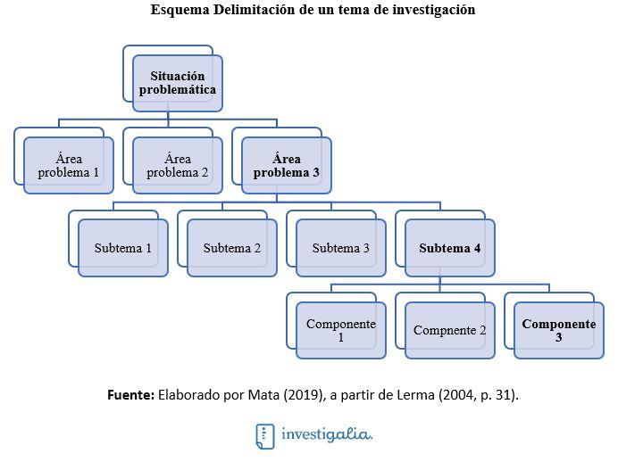
Una vez elaborado un listado de preguntas acerca de las inquietudes e intereses de la investigación, se recomienda identificar las temáticas, temas y subtemas contemplados. El siguiente paso recomendado es seleccionar un tema y un número razonable de subtemas para ser abordados en la investigación, dejando fuera aquellos que escapen del alcance del estudio.

El tema de investigación es seleccionado por el investigador, quien concreta los siguientes elementos:
- Los aspectos que conforman el tema: fenómenos y realidades específicas que estudiará.
- Temporalidad: periodo o momento del estudio.
- Espacio geográfico
- Unidades de estudio comprendidas, las cuales generalmente son personas o grupos de personas, aunque también pueden ser documentos, fenómenos, entre otros.

El planteamiento del Problema de investigación

Plantear el problema de investigación es construir el objeto de estudio. No se trata de una selección, sino de una elaboración compleja por parte del investigador, la cual tiene como ejes articuladores las preguntas de investigación. Nos referimos, eso sí, a las versiones acabadas de las preguntas iniciales con que arrancó el proceso de selección del tema y la definición de sus límites.

El Planteamiento del Problema de investigación consta de una serie de elementos mediante los cuales se define el encuadre concreto del estudio. Aunque la base del planteamiento del Problema es la delimitación del tema, el mismo proceso de formulación del Problema permite ajustar la definición de los límites del tema seleccionado.

Los elementos del Planteamiento de un Problema

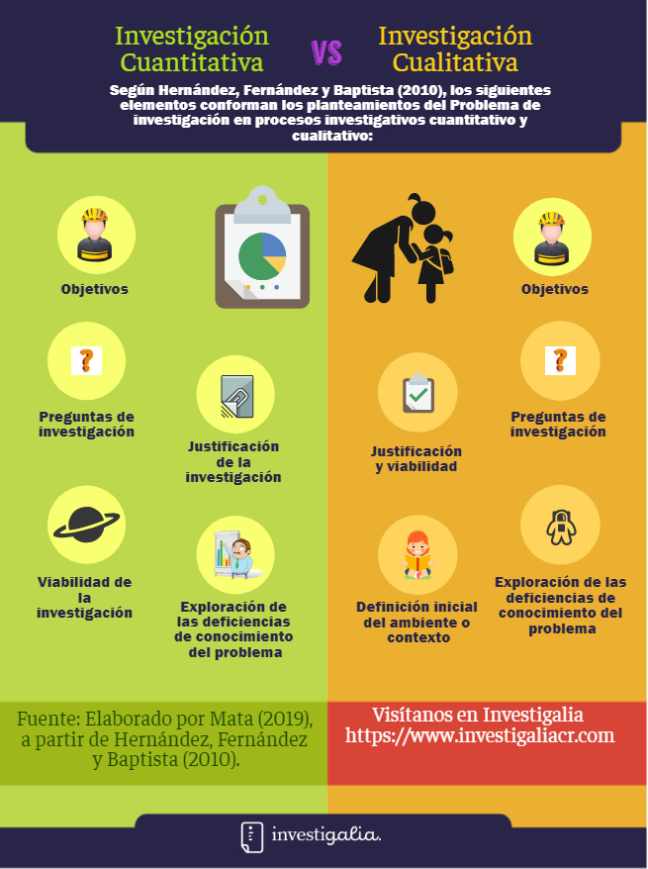
De acuerdo con los autores Hernández, Fernández y Baptista (2010), los siguientes elementos conforman los planteamientos del Problema de investigación en procesos investigativos cuantitativo y cualitativo:
Por el momento no nos ocupa profundizar en la distinción de los enfoques cuantitativo y cualitativo, sino, señalar que, más allá de las importantes diferencias existentes entre los procesos investigativos que se desarrollan a partir de cada enfoque, todo planteamiento de un problema de investigación deberá contemplar los elementos antes citados. De manera que, más allá del enfoque, el planteamiento del problema de investigación debe desarrollar los siguientes elementos:
- Objetivos
- Preguntas de investigación
- Justificación del estudio
- Estado de la cuestión

Elaboración de objetivos

Cómo definir objetivos de investigación constituye un desafío clave dentro de todo proceso investigativo, pues implica precisar las acciones que permitirán dar respuesta a las preguntas de investigación, de lo cual, a su vez, dependerá el desarrollo de la perspectiva teórica y la definición de la estrategia teórico-metodológica. Además, será en función de los objetivos que se realizará el análisis de datos y el planteamiento de resultados y conclusiones del estudio.

Visto así, no resulta extraño que definir objetivos de investigación represente una serie de retos para estudiantes y docentes que tienen a cargo su acompañamiento y orientación durante el proceso de desarrollo de tesis o Trabajos Finales de Graduación.

Definir objetivos de investigación de forma clara y precisa no tiene que ver solamente con un asunto de escritura o redacción, sino de concretar la idea, el tema y el planteamiento del problema de investigación.

Tipos de objetivos de investigación

Se pueden distinguir diferentes clases de objetivos en una investigación. En función del alcance, se puede hablar de objetivos generales y específicos.

Los objetivos generales en una investigación se centran en un aspecto o objeto de estudio amplio e indican los propósitos globales. De esta forma, resumen el resultado final que se pretende alcanzar con una investigación.

Un ejemplo de este tipo de objetivo es: 'Establecer el grado de relación existente entre altas dosis de radiación acumulada y el uso de fármacos anti-TNF en pacientes con síndrome de Chron en un hospital terciario entre 1999 y 2014'.

Los objetivos específicos en una investigación están planteados sobre aspectos más concretos, derivados de los objetivos generales:

Un ejemplo es: 'Calcular la dosis de radiación acumulada en pacientes con síndrome de Chron'.

Objetivo de la investigación de mercados

El objetivo de la investigación de mercadoses aportar información sobre la realidad, características de los mercados para comprender su funcionamiento y suministrar nuevos conocimientos que puedan aplicarse para comprender o mejorar los sistemas de intercambio comercial.

En el ámbito de la Economía y de la Administración y Gestión de Empresas, los objetivos de investigación son los propósitos que se pretender conseguir en el desarrollo de una investigación en esta área. Pueden estar centrados en aspectos macroeconómicos o en elementos más específicos centrados en un tipo de mercado concreto.

Objetivo de investigación educativa

Un objetivo de investigación educativa es el fin o meta que se pretende alcanzar en un estudio sobre temas de carácter pedagógico.

Aunque su temática puede ser muy variada, los objetivos educativos en una investigación siempre van encaminados a aportar nueva información, ampliando o profundizando sobre realidades ya conocidas o abriendo nuevas vías de investigación.

¿Cómo escribir objetivos de investigación adecuados?

La recomendación general al momento de redactar los objetivos de la investigación es empezar el objetivo con un único verbo en infinitivo. Estos verbos deben reflejar la acción más acorde con el problema planteado. Verbos adecuados para objetivos de la investigación
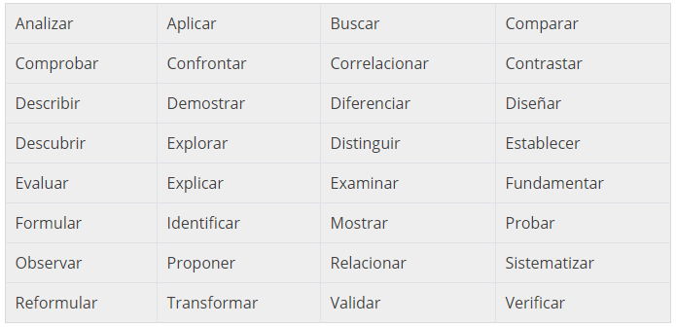

Frases como "que la investigación sea de utilidad para el mundo" no es un objetivo de investigación. Hay que asegurarse que los objetivos delimiten hasta donde llegará el trabajo.

¿Qué objetivos NO son objetivos de la investigación?
- Realizar una revisión bibliográfica.
- Profundizar en el estudio de X.
- Comprender la importancia de algo.
- Potenciar el desarrollo de alguna conducta o destreza: interés, creatividad, responsabilidad, conciencia.
- Examinar los conceptos sobre determinado tema.
- Crear un manual de procedimientos, un libro.
- Recuperar los trabajos, enseñanzas, métodos realizados por alguien.
- Sensibilizar a un grupo o comunidad sobre una determinada acción o problema.
- Importancia del objetivo de la investigación
- Cuando redactamos los objetivos de investigación estamos delimitando las actividades necesarias para resolver el problema. En cierta forma son como las pautas o las instrucciones a seguir para culminar nuestro trabajo.

También los objetivos de la investigación le indican al lector del proyecto o tesis cuál es la dirección que se propone tomar el autor para llevar a cabo la investigación. Los objetivos de la investigación serán, al final del trabajo, el punto de referencia que indicará si logramos nuestro cometido. Corina Schmelkes en Manual para la presentación de anteproyectos e informes de investigación expresa lo siguiente:

“El problema es el “qué” de tu estudio, mientras el objetivo constituye el “qué quieres obtener”, es decir, el objetivo es el producto de tu investigación. Es lo que vas a lograr cuando termines el trabajo”.

Ejemplos de objetivos de la investigación y su análisis
Hemos encontrado varios trabajos de investigación cuyos objetivos merecen ser presentados y analizados.

Primer ejemplo
En el trabajo de Edith Rojas Anaya “Expresión de la proteína G del virus de la rabia en la zanahoria y maíz y su evaluación como inmunógeno oral”, se establecen los siguientes objetivos:

Objetivo general
“Evaluar la respuesta inmune humoral y protectora de animales de laboratorio inmunizados vía oral con maíz y zanahoria que expresan la proteína G del virus de la rabia”

Objetivos específicos
- Clonar el gen del virus de la rabia en vectores de expresión en plantas para realizar la transformación genética de células embriogénicas de maíz y zanahoria.
- Obtener plantas adultas que expresen la proteína G llevando a cabo una selección con el herbicida glufosinato de amonio y posteriormente analizar la expresión en tejido vegetal por medio de técnicas moleculares.
- Evaluar la respuesta inmune humoral, celular y de protección en animales de laboratorio inmunizados via oral con el maíz o zanahoria que expresan la proteína G.

Como se puede ver, el objetivo específico final es igual que el objetivo general, mientras que algunos objetivos específicos en realidad indican los métodos que se van a realizar en el trabajo. Una redacción alternativa de los objetivos para esta tesis seria:

Objetivo general
Comprobar la efectividad de la inmunización por vía oral contra el virus de la rabia en ratas de laboratorio usando plantas que expresan la proteína G del virus.

Objetivos específicos
- Diseñar un vector de expresión genética para la proteína G del virus de la rabia en células vegetales.
- Demostrar la expresión transgénica de la proteína G del virus de rabia en plantas de maíz y zanahoria.
- Evaluar la respuesta inmunológica contra el virus de la rabia en ratas alimentadas con maíz o zanahoria que expresan la proteína G del virus de la rabia.

Segundo ejemplo
En el trabajo La sustentabilidad y su actual presencia en las empresas que operan en México, Denise Belén Sanchez Arriaga presenta sus objetivos:

Objetivo general
Identificar la existencia de conciencia y acción en el tema de la sustentabilidad ambiental del sector empresarial en México, a través de la perspectiva y opinión de directivos, mandos medios y un grupo de trabajadores operativos de diversas empresas y representantes de algunas instituciones nacionales e internacionales que dan seguimiento al tema.

Objetivos específicos
- Analizar si entre los trabajadores que laboran en algunas empresas en México existe conciencia en materia sustentable que les permita reconocer el impacto de los esfuerzos realizados en dicho tema por las empresas en las cuales se encuentran laborando, y en qué medidas estas contribuyen a generarla.
- Identificar que estrategias sustentables implementan algunas empresas en México que demuestren conciencia de preservación ambiental empresarial.
- Identificar si existe alguna relación entre la aceptación de una empresa por sus diferentes grupos de interés y la implementación de estrategias sustentables en esta.
- Analizar si las acciones empresariales sustentables se pueden implementar en cualquier empresa al mismo nivel sin importar el tamaño de esta.

En este caso el objetivo general es bastante adecuado al problema de investigación. El objetivo específico 3 se desvía del objetivo general en cuanto se involucran nuevos actores (aceptación de la empresa por sus diferentes grupos de interés).

Tercer ejemplo
Jessica Salas Osornio en su trabajo Aprovechamiento integral de residuos de crustáceos: evaluación de los recubrimientos de frutas frescas usando mezclas de quitina y quitosana obtenidas por medio de química verde se indican estas actividades:

Objetivo general
Determinar la eficiencia de recubrimientos de soluciones de quitina y de quitosana grado analítico (0,5, 1,0, 1,5, 2,0 %) aplicados a frutos lisos (uva, Vitis vinifera L.) y rugosos (fresa, Fragaria x ananassa)

Objetivos específicos
- Determinar algunos parámetros fisicoquímicos, como el % de acidez, el valor de pH, el % de sólidos solubles totales, el contenido de vitamina C y la pérdida de humedad coleccionándolos con el deterioro visual (subjetivo) durante su almacenamiento a temperatura ambiente (20+-2°C)
- Extraer quitina de manera experimental a partir de cefalotórax y exoesqueleto parcialmente desproteinizado obtenido en mercados de mariscos para su aplicación en forma de biopelícula sobre las uvas y las fresas modificando el proceso de extracción con la adición de la operación unitaria de sonicación promoviendo la desacetilación parcial de la quitina.

En este caso, los objetivos específicos muestran acciones metodológicas más que logros con respecto a la investigación. Una forma alternativa de plantear los objetivos sería:

Objetivo general
Comprobar la eficiencia en la preservación de frutos lisos (uva) y rugosos (fresas) de recubrimientos de quitina y quitosana extraídos de mariscos.

Objetivo específico
- Modificar el proceso de extracción de quitina de cefalotórax y exoesqueleto de mariscos para su aplicación en forma de biopelícula sobre uvas y fresas.
- Comparar los parámetros fisicoquímicos y el aspecto externo de uvas y fresas con y sin recubrimiento de quitina y quitosana durante diferentes tiempos a diferentes temperaturas.

Cuarto ejemplo

Carlos Enrique Dobler Morales en su "Caracterización del clima y su relación con la distribución de la vegetación en el suroeste del D.F., México” presenta los siguientes objetivos:

Objetivo general
- Caracterizar el clima a escala local de las subcuencas de los rios Magdalena, Eslava y Regaderas-Viborillas, en el suroeste del D.F.
- Relacionar la distribución del clima con la de las comunidades vegetales del área de estudio.

Objetivo específico
Elaborar la cartografía climática con base en datos provenientes de estaciones meteorológicas y sobreponer con mapas de vegetación y datos de cobertura.

En este caso se presentan dos objetivos generales, siendo el segundo el más relevante como objetivo general. Podríamos presentarlo de la siguiente forma:

Objetivo general
Relacionar la distribución del clima con la de las comunidades vegetales de las subcuencas de los rios Magdalena, Eslava y Regaderas-Viborillas, en el suroeste del D.F.

Objetivos específicos
- Caracterizar el clima a escala local de las subcuencas de los ríos Magdalena, Eslava y Regaderas-Viborillas, en el suroeste del D.F.
- Comparar la cartografía climática con base en datos provenientes de estaciones meteorológicas con mapas de vegetación y datos de cobertura de la zona.

Quinto ejemplo
Para la investigación Efecto del cambio climático en la distribución de cinco especies arbóreas de México realizada por Erick Eduardo Gutiérrez Estrada en 2010, estos son los objetivos:

Objetivo general
Evaluar el posible impacto del cambio climático en la distribución de cinco especies de árboles de importancia mexicana.

Objetivos específicos
- Reconocer las condiciones climáticas de tres especies de coniferas (Pinus ayacahuite, Pinus hartwegii y Abies hickelii) y de dos encinos (Quercus laurina y Quercus ocoteaefolia) que se establecen actualmente en las partes altas de las montañas de México.
- Aplicar métodos estadísticos que permitan describir las probabilidades de ocurrencia de las especies en las condiciones climáticas en las que se desarrollan.
- Evaluar el efecto del cambio climático de acuerdo a diferentes modelos de circulación general, escenarios de emisiones y horizontes de tiempo.

Para este ejemplo, el segundo objetivo específico presenta una metodología para describir el fenómeno que está estudiando. Lo podríamos presentar de esta forma:

Objetivos específicos
2. Describir las probabilidades de ocurrencia de las especies en las condiciones climáticas en las que se desarrollan.

Formulación de hipótesis

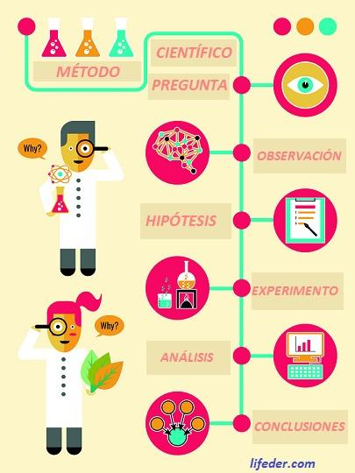
La formulación de la hipótesis es uno de los pasos del método científico. Es la parte en la que el investigador genera una suposición que posteriormente será confirmada o rechazada una vez que la investigación pase por la experimentación y análisis de resultados.

Un ejemplo de hipótesis de carácter científico podría ser: “Los individuos que crecen en un entorno conflictivo, tienen un 30% más de posibilidades de sufrir de trastornos mentales como depresión o ansiedad”.

El término hipótesis es de origen griego, proviene de “hypóthesis” que significa suposición, que a su vez se deriva de hipo: bajo, y de tesis: conclusión. Según su etimología, la hipótesis es un concepto aparente que está basado en ciertas circunstancias que le sirven de soporte. Es aquella explicación tentativa que le ayuda a un investigador o científico a encontrar una verdad.

Una hipótesis permite establecer relaciones entre variables y de esa manera explicar por qué ocurre algo. Son fundamentales para una investigación, ya que a partir de ellas pueden surgir nuevas teorías, siempre basadas en un marco teórico adecuado. Las hipótesis indican que hay que partir de lo existente para llegar a algo nuevo.

Cualquier investigador pasa por lo menos por dos etapas básicas.

La primera, cuando realiza una observación atenta que le permite ver la realidad y la totalidad de hechos concretos que rodean los fenómenos a estudiar. La segunda, cuando basado en lo observado, formula una hipótesis, que sujeta a la comprobación oportuna le proporciona los datos o la información suficiente para aprobarla o rechazarla.

Ambas etapas son importantes, pero la formulación y posterior comprobación de hipótesis, son el punto máximo en la generación de conocimiento científico. Al formular una hipótesis, el investigador no tiene la total certeza de poderla comprobar, por lo tanto esta va sufriendo un proceso de rectificación con el fin de irse perfeccionando de cara al método científico. Una hipótesis debe poder ponerse a prueba para comprobar si es verdadera.

Al terminar un estudio las hipótesis habrán sido en conclusión, rechazadas, aprobadas, o remplazadas por nuevas hipótesis. La hipótesis es de gran importancia para el método científico porque ayuda a proponer posibles soluciones para un problema determinado.

Para hacer una hipótesis es importante que sea específica, de tal forma que se determinen las señales a emplear para medir las variables estudiadas.

Por tanto, la hipótesis debe contribuir a la explicación de los hechos estudiados a partir de las relaciones que hace entre variables.

Las variables

Se pueden definir como todo aquello que logra asumir diferentes valores, desde el punto de vista cuantitativo o cualitativo o todo aquello que se va a medir, examinar y estudiar en una investigación. Por lo tanto, son susceptibles de medición.

Son características cambiantes y, justamente, esa variabilidad es lo que mide o analiza el investigador.

Al momento de redactar una hipótesis se debe tener en cuenta hacerla con carácter afirmativo, sin ambigüedades y debe incluir los elementos del problema investigado con sus variables y enfoques.

Para enunciar hipótesis científicas, se deben seguir unas reglas básicas, deben dar la esencia de lo que se quiere definir, ser afirmativas y emplear un lenguaje claro.

Aunque muchos piensan lo contrario, el error más grande al entablar una hipótesis es pensar que esta es el primer paso de la investigación, porque por ningún motivo lo es.

Pasos para formular una hipótesis
- Agrupar información
- Comparar la información reunida
- Suministrar probables explicaciones
- Elegir la explicación más factible y
- Formular una o varias hipótesis.

Después de hacer todos estos pasos, viene la experimentación, en la que se confirma la validez hipótesis. Si la hipótesis es demostrada, entonces lo planteado como hipótesis es verídico. En caso de que no sea confirmada, la hipótesis será falsa. En este caso, hay que formular otra hipótesis con los datos reales que se han conseguido.

Una hipótesis útil debe permitir predicciones por razonamiento, incluyendo el razonamiento deductivo. Podría predecir el resultado de un experimento en un laboratorio o la observación de un fenómeno en la naturaleza. La predicción también puede ser estadística y tratar solo con las probabilidades.

Algunos ejemplos de hipótesis son:
- Los jugadores de fútbol que entrenan de forma regular con aprovechamiento del tiempo, marcan más goles que los que faltan un 15% de días a los entrenamientos.
- Los padres primerizos que han estudiado estudios superiores, están en un 70% de los casos más relajados en el parto.
- Los veganos que tomen vitamina B12 tendrán menos posibilidades de desarrollar anemia.
- Un uso diario de lejía en el wc podría eliminar hasta en un 95% los microbios y un 65% las bacterias.
- Si siguiendo la dieta mediterránea he perdido 1 kg. en una semana, en cuatro semana perderé 4 kg.

Habría que recordar que esto solo son ejemplos de hipótesis, siendo muchas inventadas, por lo que carecen de rigor científico.

Tipos de hipótesis

Existen muchos tipos de hipótesis, pero vamos a basarnos en la siguiente:

Hipótesis de investigación
Son aquellas propuestas sobre las posibles relaciones entre dos o más variables. Son afirmaciones que realizan los investigadores cuando especulan sobre el resultado de una investigación o experimento. Dentro de estas existen diferentes clases:
- Hipótesis descriptivas: se usan en estudios descriptivos, indican la existencia de algún acontecimiento, se toman las variables de un determinado contexto donde podrán ser observadas.
- Hipótesis correlacionales: suponen la evaluación entre variables y si alguna de ellas sufre algún cambio, afectará a las otras. Alcanzan el nivel predictivo y explicativo, ya que saber qué dos conceptos o variables se relacionan de determinada manera, aporta información explicativa. El orden en que situemos las variables no es importante.
- Hipótesis de diferencias entre grupos: buscan determinar las diferencias entre grupos, no necesariamente establecen por qué se dan esas diferencias.
- Hipótesis que establecen relaciones de causalidad: afirman que existen relaciones entre dos o más variables, cómo se dan esas relaciones y además proponen un sentido de entendimiento de ellas. Todas estas establecen relaciones de causa-efecto.

Hipótesis nulas
Una hipótesis nula es un tipo de hipótesis utilizada en estadística que propone que no existe significación estadística en un conjunto de observaciones dadas.

Hipótesis alternativas
Son alternativas ante las hipótesis de investigación y nula. Ofrecen explicaciones diferentes a las que éstas suministran. Solo pueden formularse cuando efectivamente existen posibilidades adicionales a las hipótesis de investigación y nula.

Hipótesis estadísticas
Son la transformación de las hipótesis de investigación, nulas y alternativas en términos estadísticos. Se pueden formular solamente cuando los datos del estudio que se van a recolectar y a analizar para probar las hipótesis, son cuantitativos.

Justificación del problema

Al realizar investigaciones, debemos ser capaces de explicar la relevancia social del estudio; es decir, demostrar que se tiene una idea clara acerca de cómo los conocimientos y aprendizajes que se obtengan del proceso investigativo pueden ofrecer respuestas válidas y significativas respecto a una determinada problemática o fenómeno social o natural.

Cuando diseñamos una Investigación científica uno de los apartados a los que no podemos quitarle valor es a la Justificación; ya que gracias a esta podemos comunicar de una forma certera y sencilla, la importancia social y científica de la investigación que estamos planteando.

La Justificación debe estar presente tanto en el diseño de la investigación cuantitativa como la cualitativa, esto porque “es necesario justificar el estudio mediante la exposición de sus razones (el para qué y/o porqué del estudio).” (Hernández, Fernández y Baptista, 2010, p. 39).

¿Por qué debemos de fundamentar la investigación que realizamos?

Desarrollar la Justificación de nuestra investigación, es tan importante como definir el Tema de investigación, construir el Problema de Investigación, y redactar los Objetivos de investigación; de ella también depende la viabilidad de nuestro estudio.

Al realizar investigaciones, debemos ser capaces de explicar la relevancia social del estudio; es decir, demostrar que se tiene una idea clara acerca de cómo los conocimientos y aprendizajes que se obtengan del proceso investigativo pueden ofrecer respuestas válidas y significativas respecto a una determinada problemática o fenómeno social o natural.

¿En qué casos se debe Justificar el desarrollo de una investigación?

Explicar las razones por las que se debe realizar una investigación y los beneficios que puede aportar el conocimiento generado es algo que no solamente deben realizar estudiantes que diseñan su proyecto de tesis en la educación superior; sino que la Justificación de la investigación, también debe ser presentada por el personal académico universitario, el consultor/asesor en investigación, entre otros (Hernández, Fernández y Baptista, 2010, p. 39).

Consejos prácticos para desarrollar una “Justificación”

A continuación, te presentamos algunos consejos prácticos que te pueden ayudar a definir y estructurar la “Justificación” de tu investigación:
- Debes contar con información de calidad para argumentar adecuadamente el por qué y para qué de tu investigación. ¿Dónde obtienes esta información? Recuerda que antes de iniciar cualquier investigación es importante crear un Estado de la Cuestión, que además de permitirte conocer qué se ha investigado sobre la temática que te interesa, también te puede proporcionar información puntual que te puede ayudar para argumentar la importancia de tu estudio.
- Te puedes enfocar también, en los aportes teóricos y metodológicos que puede generar tu investigación. Por ejemplo, puedes elegir una problemática ya conocida y ya investigada, y estudiarla desde un enfoque metodológico diferente, con técnicas e instrumentos novedosos. Esto puede ayudar a ver un fenómeno o problemática, desde diferentes puntos de vista.
- Elabora una lista con las principales ideas que tengas para justificar el desarrollo de tu investigación. Después utiliza está lista para redactar un argumento contundente y válido.
- Recuerda que puedes utilizar datos estadísticos, ya sea en tablas o gráficos; para validar la necesidad de realizar tu investigación; también puedes utilizar datos históricos que te permitan contextualizar mejor tus argumentos.
- Si tienes duda acerca de algún punto o dato, puedes consultar expertos en el área; quienes te pueden ayudar a aclarar ideas, o bien recomendarte fuentes bibliográficas que puedes consultar.
- Si bien actualmente tenemos acceso a una gran cantidad de información por medio de la Internet, no está demás visitar la biblioteca de tu universidad o centro de trabajo; pues en estos espacios siempre hay información valiosa; así como profesionales que pueden orientar tu búsqueda. Si tu tema es muy específico puedes visitar una biblioteca especializada en esa área particular.

Métodos de muestreo

¿Qué tamaño de muestra necesitas? Eso dependerá de la fiabilidad que estés buscando, que, a su vez, dependerá de cómo se utilicen los resultados.

En consecuencia, no existe una regla para el tamaño de la muestra que se utilice en una encuesta. Sin embargo, algunos investigadores encuentran que un tamaño de muestra moderada es suficiente para la mayoría de las necesidades.

Por ejemplo, las encuestas nacionales conocidas generalmente usan muestras de alrededor de 1500 personas para reflejar las actitudes y opiniones nacionales, logrando estimaciones precisas, ya que puede reflejar diferentes características de la población total dentro de un margen muy pequeño de error.

Si bien es cierto que las encuestas más populares son conocidas gracias a los diversos medios de comunicación, la mayoría de las encuestas no son del conocimiento del público en general. La razón es que, a diferencia de las encuestas de opinión pública, la mayoría de las encuestas tienen un propósito administrativo o comercial.

Por ejemplo, puedes aplicar una encuesta para lanzar un nuevo producto y conocer lo que piensan las personas sobre un nuevo automóvil, cuáles son los programas favoritos de los televidentes, cómo la gente gasta dinero en servicios de atención médica, hábitos y uso de transporte público, en fin.

Las encuestas también proporcionan una importante fuente de conocimientos sobre temas sociales, económicos, psicológicos o políticos. Temas hay infinidad para poder llevar a cabo una encuesta.

Cuando algún investigador intenta recopilar datos para estudiar alguna población en ocasiones es imposible que estos logren estudiar o analizar a cada sujeto en específico. Es por eso que los investigadores hacen menos tedioso su trabajo al utilizar métodos o técnicas que les permitan, a partir de la población generada para investigar, que logren proporcionar un conjunto de muestras que le permitan así, generar una investigación en la que los intereses se vean más marcados y a partir de la recolección y organización de los datos, se logre que tengan una investigación significativa y que puedan responder a las preguntas de investigación.

Es importante comprender que con el concepto “Muestra” hacemos referencia a un conjunto, ya sea de sujetos o elementos, que son escogidos para un estudio y son tomados de un grupo de mayor tamaño (conocido como población). Por lo tanto, podemos llamarle “muestreo” a una herramienta de investigación que tiene como objetivo o función determinada seleccionar una muestra que sea representativa de la población que está siendo parte del estudio y que a partir de la información recolectada se puedan sacar conclusiones sobre estas; la muestra que sea tomada de la población deberá mostrar los rasgos más importantes para así lograr recopilar datos y que la investigación sea significativa.

A continuación, se presentan los tipos de muestreos que se utilizan para recopilar datos y sus métodos y técnicas utilizadas respectivamente:

Tipos de muestreo
A continuación, podemos distinguir dos tipos de muestreo que son fundamentales en la estadística:

Muestreo aleatorio o probabilístico
Este tipo de muestreo es uno de los más utilizados en las investigaciones. Se comprende que aquí todos los sujetos o elementos de la población pueden pasar a formar parte de la muestra, pues tienen la misma probabilidad de ser escogidos.
Dentro de los muestreos probabilísticos podemos encontrar los siguientes tipos:

- Muestreo aleatorio simple: En este método de muestreo lo principales es tener una idea clara de cuantos sujetos serán necesarios para completar el tamaño de la muestra que se va a investigar, pues este consiste en que a cada sujeto de la población se le debe asignar un número, para que posteriormente mediante algún sorteo, o generando números aleatorios con ayuda de rifas o algún ordenador se logre dar a conocer los números de los sujetos seleccionados que serán tomados como muestra.
- Muestreo sistemático: Pues en este método como en el primero, los sujetos que conforman a la población son enumerados, pero en lugar de dar a conocer los que serán incluidos mediante el azar en este caso incluyen otra técnica. Posteriormente de que son enumerados, los investigadores dividen el total de la población que se presenta entre el total de sujetos que requieren para la muestra; para después elegir a uno de los primeros de estos sujetos al azar (ya enumerados) y posteriormente se va sumando de una forma secuencial o constante el mismo valor para elegir a los sujetos requeridos.
- Muestreo estratificado: Mediante este método de investigación, los investigadores dividen a la población en grupos o estratos que tengan relación o compartan características similares y posteriormente se selecciona al azar o aleatoriamente a los sujetos finales de los grupos o estratos formados. Este método es utilizado para cuando los investigadores pretenden que dentro de la muestra se encuentren incluidos todos los grupos de interés que puedan representar significancia para la investigación.

La distribución de la muestra tomada de la población es llamada “Fijación” y se pueden conocer los tres que se muestran a continuación:
- Afijación simple: Donde cada grupo formado cuenta con la misma cantidad de número de elementos.
- Afijación proporcional: Donde las distribuciones se hacen de acuerdo al tamaño de la población o sujetos de cada estrato.
- Afijación óptima: Fijando la cantidad de sujetos que pueden ser admitidos en la muestra.

- Muestreo por Conglomerados: En este método, la población ya se encuentra dividida en grupos o estratos formados naturalmente y a partir de estos se toman la cantidad de sujetos que sean necesarios de cada uno para así formar la muestra. Este es similar al método por estratificación, sin embargo se facilita más, pues los grupos ya están formados y solo se requieren los datos de esos elementos que lo integran.

Muestreo no aleatorio o no probabilísticos
Mediante esta técnica de muestreo, en comparación del muestreo probabilístico las muestras no se recogen por medio de procesos donde a los sujetos se les brinden las mismas posibilidades de ser seleccionados.

Dentro de esta técnica existen cuatro tipos de muestreos:
- Muestreo por cuotas: Mediante este método los investigadores se encargan de incluir en la muestra solo a un grupo determinado de sujetos que cumplen con ciertos requisitos o condiciones específicas.
- Muestreo intencional o de conveniencia: Mediante este método, el investigador se encarga de elegir de acuerdo a sus propios criterios o alcances a los sujetos que formaran parte de la muestra.
- Muestreo por bola de nieve: En este método se hace contacto con algún sujeto en específico y este se encargará de buscar a otros sujetos o nuevos participantes consecutivamente. Haciéndolo de esta forma hasta cumplir con el tamaño de muestra o cantidad de sujetos que se necesitan.
- Muestreo discrecional: Mediante este método, se aplica una técnica parecida a la del método intencional, pues el investigador recluta a los sujetos según sus criterios; pero en este caso, los busca de acuerdo a lo que piensen que estos sujetos puedan aportar a la investigación.
¿Qué es el tamaño de la muestra?
Una muestra es una selección de los encuestados elegidos y que representan a la población total. El tamaño de la muestra es una porción significativa de la población que cumple con las características de la investigación reduciendo los costos y el tiempo.
Saber cómo determinar el tamaño de la muestra antes de comenzar una investigación es un principio estadístico que nos ayuda a evitar el sesgo en la interpretación de los resultados obtenidos.

¿Cómo calcular el tamaño de la muestra?
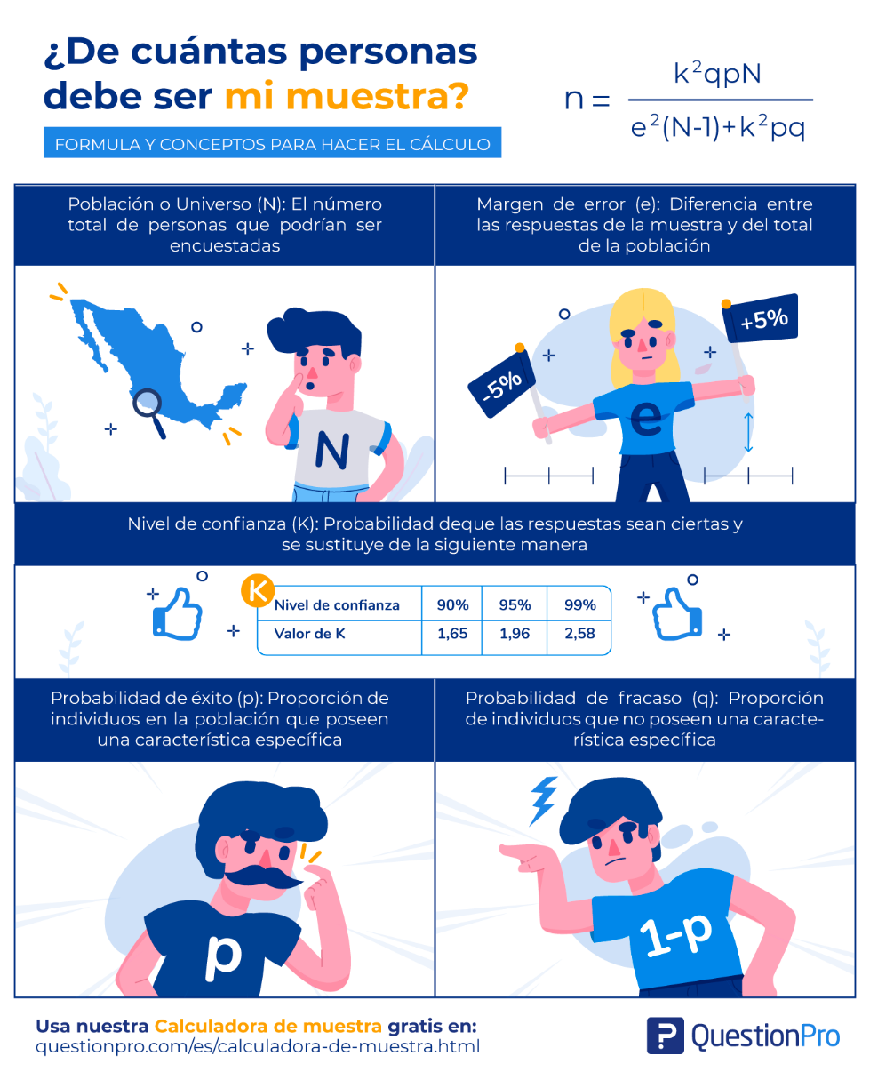
El tamaño de la muestra de una encuesta es muy importante para poder realizar una investigación de manera correcta, por lo que hay que tener en cuenta los objetivos y las circunstancias en que se desarrolle la investigación.

Recuerda que la finalidad es que las personas completen la encuesta y te otorguen los datos que estás buscando.

Una muestra demasiado grande dará lugar a la pérdida de valiosos recursos como tiempo y dinero, mientras que una muestra pequeña puede no proporcionar información confiable.

¿Entonces de qué tamaño debe ser una muestra? Esto sin duda depende de qué tan exactos necesites que sean los datos obtenidos en tu encuesta, que tan cercanos quieres que sean a los de la población total.

El tamaño de la muestra puede ser:
- Representativa: Hace referencia a que todos los miembros de un grupo de personas tengan las mismas oportunidades de participar en la investigación.
- Adecuada: Se refiere a que el tamaño de la muestra debe de ser obtenido mediante un análisis que permite resultados como disminuir el margen de error.

Ejemplo:
Si quieres realizar una investigación dentro de una universidad que ofrece 10 carreras diferentes y cada una tiene 700 alumnos, no querrás hacer 7000 mil encuestas, bastará con determinar el tamaño de la muestra. Sin embargo, debemos considerar el margen de error.
Ejemplo de cómo calcular el tamaño de muestra finita
Es hora de aprender a determinar el tamaño de la muestra mediante un cálculo de la misma.

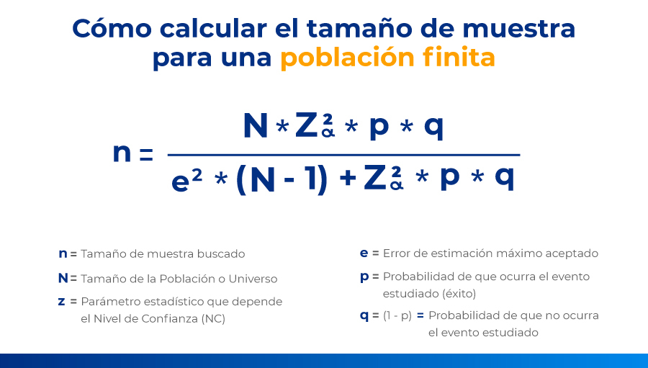
Tu nivel de confianza corresponde a una puntuación Z. Este es un valor constante necesario para esta ecuación. Aquí están las puntuaciones Z para los niveles de confianza más comunes:

90% - Puntuación Z = 1,645
95% - Puntuación Z = 1.96
99% - Puntuación Z = 2.576

Supongamos que nos piden calcular el tamaño para una población de 543.098 consumidores de una marca de bebidas energéticas, donde el investigador asigna un nivel de confianza de 95% y un margen de error de 3%. Donde se desconoce la probabilidad “p” del evento.

Basándonos en este ejemplo, y en nuestra fórmula, el "N" será 543.098, nuestro Z será 1.96 (recuerda que el investigador asignó un nivel de confianza de 95%) y “e” será de 3%. Y como nuestro ejemplo dice que se desconoce la probabilidad de que ocurra el evento, se asigna un 50% a "p" y un 50% a "q".

El resultado de nuestro tamaño de muestra sería: 1065.2, y tendría que ser redondeado pues estamos hablando de personas.

Ejemplo de cómo calcular el tamaño de muestra infinita
Si necesitas calcular el tamaño de muestra de una población desconocida, donde el investigador necesite un nivel de confianza del 95%, un margen de error del 3% y se desconoce la probabilidad “p” del evento que se está estudiando, sigue la siguiente fórmula:

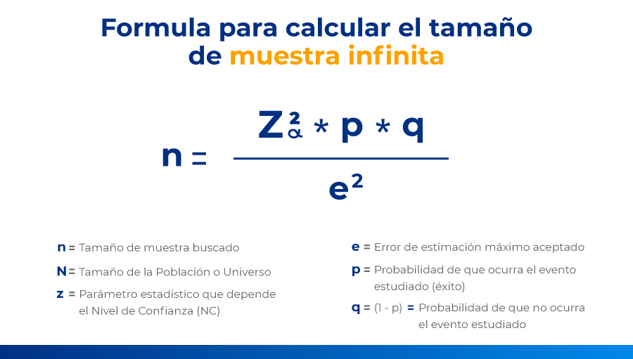
Donde "Z" es el intervalo de confianza al cuadrado, en este caso se pide que sea del 95%, lo que indica que sería 1,96 al cuadrado, y cómo no sabemos la probabilidad de que ocurra el evento, "p" y "q" sería 50%. Entre el margen de error al solicitado al cuadrado. El resultado sería 1067,11, que también lo debemos redondear.

Para calcular el número de participantes que necesitas en tu próxima investigación de manera más rápida y fácil te invitamos a usar nuestra calculadora de muestra para que agilices este proceso.

¿Cómo puedo tener una muestra representativa y adecuada?

Es mucho mejor tener a las personas adecuadas para contestar nuestra encuesta, que tener una gran cantidad de personas equivocadas que no nos van a aportar la información que necesitamos.

Una muestra representativa está integrada por personas con intereses similares a nuestro objeto de estudio, no tiene que ver, en este caso, con el tamaño.
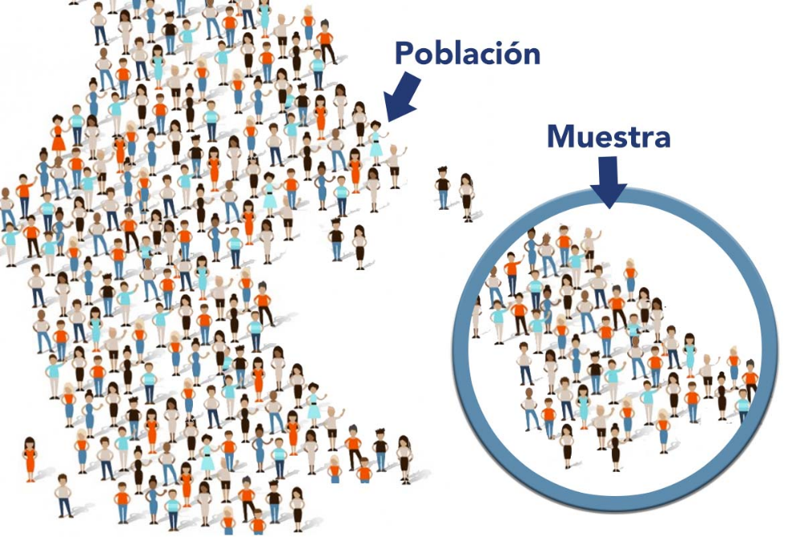

Lo ideal es poder seleccionar a los encuestados de una población representativa de una manera aleatoria, por ejemplo, seleccionar a cada 5 miembros de una lista de correos de usuarios que sean realmente representativos para nuestra investigación.

Una vez que tengas la muestra adecuada, hay que decidir el tamaño de la muestra que desees estudiar. Cuanto más precisa quieres que sea, más grande debe ser el tamaño.

Margen de error y nivel de confianza
El margen de error es el porcentaje de variación aceptable que existe en los resultados de la investigación. Es la manera de aceptar que los datos no son absolutamente exactos o precisos.

Generalmente las encuestas se basan en información obtenida de una muestra de la población, es lógico que pueda ocurrir un error de muestreo.

Si el 90% de los encuestados respondió que “Sí”, mientras que el 10% no contestó la encuesta, es un margen de error, podríamos decir “bueno”, a tener un 50-50 o 45-55.
Por lo regular el margen de error puede ser controlado eligiendo una muestra aleatoria y aumentando el tamaño de la muestra, lamentablemente el presupuesto puede llegar a ser un limitante.

Menor margen de error requiere un tamaño de muestra más grande. El incrementar el tamaño de la muestra aumenta el nivel de confianza. ¿Qué nivel de confianza se necesita? Las opciones típicas son 90%, 95%, o 99%.

Conoce los pasos para calcular el intervalo de confianza.

Cuando hacemos una investigación debemos tener cuidado con las decisiones que tomamos en el camino; Hacer un plan de acción ayuda a resolver en gran medida problemas que puedan surgir y a mantener el rumbo hacia tus objetivos.

En la elaboración de un plan de acción debes determinar el tamaño de la muestra que usarás en la investigación. ¿Cómo calcular el tamaño de la muestra para una encuesta? Es una decisión importante, no lo tomes a la ligera y asegúrate de hacerlo bien, ya que de lo contrario puede influir negativamente en tus resultados.

¿Cómo usar el tamaño de la muestra?

Tener el tamaño de una muestra es solo el comienzo, lo siguiente es aprovechar todo su potencial para obtener datos valiosos que te permitan tomar mejores decisiones, entender a tu mercado o cumplir cualquiera que sea tu objetivo.

Cuestionario

Pasar un cuestionario no es en sí mismo una investigación. El cuestionario solamente es un instrumento, una herramienta para recolectar datos con la finalidad de utilizarlos en una investigación. Primero debemos tener claro qué tipo de investigación queremos realizar, para entonces poder determinar si nos puede resultar útil aplicar un cuestionario (Martínez, 2002).

Un cuestionario nos puede ayudar a obtener la información necesaria si nuestra investigación tiene como objetivo conocer la magnitud de un fenómeno social, su relación con otro fenómeno o cómo o por qué ocurre, especialmente en el caso de que sea necesario conocer la opinión de una gran cantidad de personas (Martínez, 2002). Como ejemplos de problemas que pueden necesitar el uso de un cuestionario, es posible señalar los siguientes (Martínez, 2002):
- ¿Cuánta gente piensa que Internet es útil para aprender? En este caso interesa conocer una magnitud.
- ¿Quién cree que Internet es más útil para aprender, los hombres o las mujeres? Aquí interesa conocer la relación entre pensar que Internet es útil para aprender y ser hombre o mujer.
- ¿Cómo utiliza la gente Internet para comunicarse: ¿a través del correo electrónico, los chats o los foros? El interés en este caso es saber cómo se produce un fenómeno.
- ¿Qué razones tiene la gente para no usar Internet? En este caso interesa saber por qué se produce otro fenómeno.

Se recomienda averiguar si existen otros estudios sobre el mismo tema que se desea investigar, no sólo para ampliar los conocimientos sobre el mismo, sino para saber qué instrumentos se han usado para recolectar la información y cómo se han utilizado (Martínez, 2002)

Describir la información que se necesita
Es conveniente determinar con claridad: (a) qué tipo de información necesitamos y (b) de qué personas queremos su opinión. Esto debe permitir tomar decisiones sobre qué preguntas son necesarias y cuáles no, y sobre el estilo de redacción de las preguntas. Por ejemplo, no se puede utilizar el mismo lenguaje en un cuestionario dirigido a niños, que en uno dirigido a jóvenes, adultos o gente mayor (Martínez, 2002).

Se recomienda que una vez especificado el tema y la población de la que se quiere obtener información, se defina una finalidad (para qué se necesita esa información) y unas áreas de contenido más específicas (Martínez, 2002).

Redactar las preguntas y escoger el tipo de preguntas
- Incluir preguntas de tipo socio-demográfico: este tipo de preguntas permiten describir globalmente al grupo de personas que ha contestado el cuestionario, y posteriormente, hacer análisis diferenciados de las respuestas. Este tipo de preguntas incluyen el sexo, la edad, el estado civil, ocupación, profesión, nivel de ingresos, nivel educativo, religión, ideología, puesto en una organización o la afiliación a un grupo, partido o institución. En algunas ocasiones, es mejor incluir este tipo de preguntas al final del cuestionario, sobre todo cuando los encuestados puedan sentir que se comprometen al responderlo (Hernández, Fernández y Baptista, 2003).
- Determinar el tipo de preguntas: Existen preguntas abiertas y preguntas cerradas, (Hernández et al, 2003; Martínez, 2002), el uso de cada una de ellas depende del tipo de investigación que se esté llevando a cabo, ya que cada cuestionario obedece a diferentes necesidades y problemas de investigación, lo que da lugar a que en cada caso el tipo de preguntas sea diferente (Hernández et al, 2003).

Las preguntas abiertas no delimitan de antemano las alternativas de respuesta, dejan un espacio libre para que el encuestado escriba la respuesta. Esto permite respuestas más amplias y redactadas con las propias palabras del encuestado, pero el número de categorías de respuesta puede ser muy elevado; en teoría es infinito. Este tipo de preguntas suele ser más fáciles de construir, pero su análisis requiere mucho tiempo. Además, responder a este tipo de preguntas requiere de mayor tiempo y esfuerzo por parte del encuestado.

Las preguntas cerradas contienen categorías o alternativas de respuesta previamente delimitadas, es decir, se presentan a los participantes las posibilidades de respuesta y ellos deben circunscribirse a ellas. Pueden ser dicotómicas (dos alternativas de respuesta) o incluir varias alternativas de respuesta. Su elaboración requiere cierto tiempo, ya que hay que pensar cada pregunta y las posibles respuestas, pero posteriormente su análisis es relativamente rápido. Este tipo de preguntas requieren de un menor esfuerzo por parte de los encuestados, ya que éstos no tienen que escribir o verbalizar pensamientos, sino simplemente seleccionar la alternativa que describa mejor su respuesta. Además, responder a un cuestionario con preguntas cerradas toma menos tiempo que contestar a uno con preguntas abiertas. La principal desventaja de este tipo de preguntas es que limita las respuestas de los encuestados y, en ocasiones, ocurre que ninguna de las categorías describe con exactitud lo que las personas tienen en mente.

Los cuestionarios con preguntas abiertas suelen utilizarse cuando el investigador no tiene un conocimiento detallado del tema que está investigando, y por lo tanto, es difícil determinar a priori las posibles respuestas que podrían dar los encuestados. Este tipo de preguntas también se suelen utilizar cuando el investigador no quiere influir en las posibles respuestas o cuando se desea profundizar en una opinión o los motivos de un comportamiento. Los cuestionarios con muchas preguntas abiertas se aplican a un número reducido de personas para que su análisis no requiera demasiado tiempo, ya que la principal desventaja de este tipo de preguntas es que son difíciles de codificar, clasificar y preparar su análisis. La riqueza de los datos obtenidos obliga a un análisis detallado y minucioso para poder captar los matices de las respuestas.

Por su parte, los cuestionarios con preguntas cerradas se utilizan cuando es fácil saber las diferentes respuestas que pueden dar los encuestados y sólo es cuestión de saber por cuál de las opciones se decantan. Este tipo de cuestionario se puede aplicar a una gran cantidad de personas ya que el tiempo dedicado a su análisis no depende mucho del número de cuestionarios aplicados.

Algunas veces los cuestionarios incluyen solamente preguntas cerradas, otras veces sólo preguntas abiertas y, en ciertos casos, ambos tipos de preguntas (Hernández et al, 2003). Sin embargo, en los casos en que se utilizan ambos tipos de preguntas suele prevalecer uno de los dos tipos, por ejemplo, un cuestionario que sea principalmente abierto pero que contenga alguna pregunta cerrada, o viceversa (Martínez, 2002).

Como hemos visto, cada tipo de preguntas tiene sus ventajas y desventajas, la elección de uno u otro tipo depende del grado en que se puedan anticipar las posibles respuestas, el tiempo del que se dispone para codificar y si se quiere una respuesta más precisa o profundizar en alguna cuestión (Hernández et al, 2003).

Redacción de las preguntas: (ver ejemplos en la página 6 de esta ficha) Es recomendable tomar en cuenta las siguientes sugerencias con el fin de redactar las preguntas adecuadamente (Blaxter, Hughes y Tight, 2000; Hernández et al, 2003; León y Montero, 2003; Martínez, 2002), ya que se ha comprobado que pequeños cambios en la redacción de las preguntas pueden generar grandes diferencias en las respuestas (Martínez, 2002).

Las preguntas deben ser claras, sencillas, comprensibles y concretas. Se deben evitar las preguntas ambiguas, imprecisas, confusas o que supongan un conocimiento especializado por parte del participante.
- No formular preguntas que presuponen una respuesta específica o que inducen al participante a responder de determinada manera, sino las que permiten todo tipo de respuesta.
- Colocar al inicio del cuestionario preguntas neutrales o fáciles de contestar para que el encuestado vaya adentrándose en la situación. No se recomienda comenzar con preguntas difíciles o muy directas.
- Al elaborar un cuestionario es indispensable determinar cuáles son las preguntas ideales para iniciarlo. Éstas deben lograr que el encuestado se concentre en el cuestionario.
- Las preguntas no deben apoyarse en instituciones, ideas respaldadas socialmente ni en evidencia comprobada. Es también una manera de inducir la respuesta.
- No redactar preguntas en términos negativos, da problemas en el momento de interpretar las respuestas.
-Cuidar el lenguaje, evitar la jerga especializada. Las preguntas deben redactarse pensando en las personas de la muestra con la menor capacidad de comprensión, si éstas las entienden, el resto de la muestra las entenderá también.
- Evitar las preguntas indiscretas y ofensivas. Las preguntas no deben incomodar al encuestado.
- Colocar las preguntas que son más delicadas de una manera y en un lugar que no afecten el porcentaje global de respuestas (por ejemplo, al final del cuestionario)
- Las preguntas deben referirse a un solo aspecto o relación lógica, no deben ser dobles (dos preguntas en una).
- Recuerde que las preguntas sobre acontecimientos o sentimientos del pasado lejano no siempre se responden con exactitud.
- Son más útiles dos o tres preguntas simples que una muy compleja.
- Recuerde que las preguntas hipotéticas que trascienden la experiencia del entrevistado suscitan respuestas menos precisas.
- El lenguaje utilizado en las preguntas debe estar adaptado a las características de quien responde, hay que tomar en cuenta su nivel educativo, socioeconómico, palabras que maneja, etc.

Si se toman en cuenta estas sugerencias, se elaborará un buen cuestionario. Sin embargo, siempre es aconsejable elaborar un cuestionario piloto antes de llevar a cabo todo el estudio y modificar las preguntas según las respuestas recibidas (Blaxter et al, 2000).

En cuanto a la cantidad de preguntas, y a modo de orientación, Martínez (2002) recomienda que no haya más de 30 preguntas, y que su cumplimentación no tome más de media hora.

Redactar un texto introductorio y las instrucciones

Con el fin de motivar a los encuestados, los cuestionarios deben iniciarse con un breve texto que explique el objetivo o propósito del estudio, que haga alusión a lo inestimable de su colaboración y que les agradezca por haberse tomado el tiempo de responder el cuestionario, y que además, aluda a la relevancia del tema de la investigación (León y Montero, 2003; Martínez, 2002, Salkind, 1999).

Además, en este texto introductorio se debe garantizar el anonimato y la confidencialidad de las respuestas. Esto ayuda a ganar la confianza del encuestado y a facilitar que responda con más libertad (León y Montero, 2003; Martínez, 2002).



Bibliografía y Webgrafía

https://www.questionpro.com/es/una-encuesta.html
https://www.importancia.org/encuesta.php
https://investigaliacr.com/investigacion/tema-de-investigacion-y-como-definirlo/#:~:text=Primero%20se%20debe%20definir%20con,tema%20seleccionado%20para%20la%20investigación.
https://investigaliacr.com/investigacion/el-problema-de-investigacion/
https://www.todamateria.com/objetivos-de-la-investigacion/
https://www.lifeder.com/formulacion-hipotesis-metodo-cientifico/#:~:text=La%20formulación%20de%20la%20hipótesis,experimentación%20y%20análisis%20de%20resultados.
https://investigaliacr.com/investigacion/que-es-la-justificacion-en-la-investigacion/
https://www.questionpro.com/es/tamaño-de-la-muestra.html



Glosario

